AMBIGUO

1. Si intende realizzare il sistema informativo di un’azienda di trasporto pubblico locale.
2. L’azienda è dotata di un parco veicoli che permettono di coprire un determinato insieme di
3. tratte. I veicoli sono caratterizzati da una matricola (codice univoco numerico di quattro
4. cifre). Ogni veicolo è anche associato ad una data di acquisto e ad uno storico di
5. manutenzione.
6. Ciascuna tratta ha un insieme di fermate identificate da latitudine e longitudine ed associata
7. ad un codice numerico univoco di cinque cifre. La prima e l’ultima fermata sono
8. contrassegnate come capilinea. Inoltre, il percorso tra una fermata e l’altra è identificato da
9. un insieme di waypoint, ciascuno caratterizzato da una latitudine ed una longitudine.
10. Ciascuna tratta viene coperta da un numero predefinito di veicoli, la cui associazione viene
11. gestita dai gestori del servizio. Ogni capolinea ha un orario di partenze prestabilito. Gli
12. amministratori del servizio gestiscono anche i conducenti, identificati da un codice fiscale,
13. un nome, un cognome, una data di nascita ed un luogo di nascita. Di ogni conducente è di
14. interesse conoscere anche il numero di patente e la data di scadenza della stessa.
15. I gestori del servizio devono poter gestire l’orario di lavoro dei conducenti, organizzati in
16. turni di otto ore. Un conducente deve effettuare 5 turni a settimana. La gestione dei turni
17. avviene da parte dei gestori del servizio su base mensile. Qualora un conducente si ponga
18. in malattia, i gestori del servizio devono poter indicare che il conducente non ha coperto il
19. turno per malattia e identificare un nuovo conducente cui assegnare la sostituzione del
20. turno.
21. Ogni veicolo è equipaggiato di un dispositivo GPS che, ogni 5 secondi, comunica le
22. coordinate geografiche in cui si trova il veicolo. Gli utenti del sistema possono accedere al
23. servizio per conoscere, dato il codice di una fermata, a quale distanza si trova un veicolo.
24. La distanza deve essere calcolata andando a prendere in considerazione tutti i waypoint che
25. intercorrono tra la posizione attuale dell’autoveicolo e la fermata di interesse. Si noti che
26. per calcolare la distanza tra due coordinate geografiche è possibile utilizzare la seguente
27. formula, dove r è il raggio della Terra:
29. Quando salgono a bordo, gli utenti del servizio timbrano un biglietto elettronico o un
30. abbonamento sul “validatore intelligente” installato sui veicoli. Nel caso di un biglietto
31. elettronico, questo viene marcato come “utilizzato” all’interno del sistema. L’emissione di
32. nuovi biglietti viene amministrata dai gestori del servizio. Nel caso dell’utilizzo di un
33. abbonamento, il sistema tiene traccia dell’ultimo utilizzo dello stesso.
34. Quando un autista si trova ad un capolinea, può interrogare il sistema per sapere qual è la
35. prossima partenza prevista del veicolo che sta guidando.

**GESTORI DEL SERVIZIO,AMMINISTRATORI DEL SERVIZIO,UTENTI SONO PERSONE CHE UTILIZZANO IL SISTEMA E QUINDI NON RAPPRESENTABILI NEL MODELLO E/R**

**DISAMBIGUO** *In grassetto vi sono le frasi contenenti ambiguità da chiarire*

1. Si intende realizzare il sistema informativo di un’azienda di trasporto pubblico locale.
2. L’azienda è dotata di un parco veicoli che permettono di coprire un determinato insieme di
3. tratte. I veicoli sono caratterizzati da una matricola (codice univoco numerico di quattro
4. cifre). Ogni veicolo è anche associato ad una data di acquisto e **ad uno storico di**
5. **manutenzione.**
6. Ciascuna tratta ha un insieme di fermate identificate da latitudine e longitudine ed associata
7. ad un codice numerico univoco di cinque cifre. La prima fermata e l’ultima fermata sono
8. contrassegnate come capolinea iniziale e capolinea finale. Inoltre, la tratta tra una fermata e l’altra è identificato da
9. un insieme di waypoint, ciascuno caratterizzato da una latitudine ed una longitudine.
10. Ciascuna tratta viene coperta da un numero predefinito di veicoli, la cui associazione viene
11. gestita dagli amministratori. Ogni capolinea ha un orario di partenze prestabilito. Gli
12. amministratori gestiscono anche i conducenti, identificati da un codice fiscale,
13. un nome, un cognome, una data di nascita ed un luogo di nascita. Di ogni conducente è di
14. interesse conoscere anche il numero di patente e la data di scadenza della stessa.
15. Gli amministratori devono poter gestire l’orario di lavoro dei conducenti, organizzati in
16. turni di otto ore. Un conducente deve effettuare 5 turni a settimana. La gestione dei turni
17. avviene da parte degli amministratori su base mensile. Qualora un conducente si ponga
18. in malattia, gli amministratori devono poter indicare che il conducente non ha coperto il
19. turno per malattia e identificare un nuovo conducente cui assegnare la sostituzione del
20. turno.
21. Ogni veicolo è equipaggiato di un dispositivo GPS che, ogni 5 secondi, comunica le
22. coordinate geografiche in cui si trova il veicolo.I passeggeri del sistema possono accedere al
23. servizio per conoscere, dato il codice di una fermata, a quale distanza si trova un veicolo.
24. La distanza deve essere calcolata andando a prendere in considerazione tutti i waypoint che
25. intercorrono tra la posizione attuale veicolo e la fermata di interesse. Si noti che
26. per calcolare la distanza tra due coordinate geografiche è possibile utilizzare la seguente
27. formula, dove r è il raggio della Terra:
29. Quando salgono a bordo, i passeggeri del servizio timbrano un biglietto elettronico o un
30. abbonamento sul “validatore intelligente” installato sui veicoli. Nel caso di un biglietto
31. elettronico, questo viene marcato come “utilizzato” all’interno del sistema. L’emissione di
32. nuovi biglietti elettronici e abbonamenti viene amministrata dagli amministratori. Nel caso dell’utilizzo di un
33. abbonamento, il sistema tiene traccia dell’ultimo utilizzo dello stesso.
34. Quando un conducente si trova ad un capolinea, può interrogare il sistema per sapere qual è la
35. prossima partenza prevista del veicolo che sta guidando.

**DIVIDO I CAMPI**

*I campi in grassetto indicano l’entita non interessate in quel campo*

* **FERMATA**

Ciascuna **tratta** ha un insieme di fermate identificate da latitudine e longitudine ed associata ad un codice numerico univoco di cinque cifre. La prima fermata e l’ultima fermata sono contrassegnate come capolinea iniziale e capolinea finale.

Ogni capolinea iniziale e capolinea finale hanno un orario di partenze prestabilito.

* **VEICOLI**

I veicoli sono caratterizzati da una matricola (codice univoco numerico di quattro

cifre). Ogni veicolo è anche associato ad una data di acquisto e ad uno storico di

**manutenzione**.

Ciascuna **tratta** viene coperta da un numero predefinito di veicoli, la cui associazione viene gestita dagli **amministratori**.

Ogni veicolo è equipaggiato di un dispositivo GPS che, ogni 5 secondi, comunica le

coordinate geografiche in cui si trova il veicolo.

* **AMMINISTATORI**

Ciascuna **tratta** viene coperta da un numero predefinito di **veicoli**, la cui associazione viene gestita dagli amministratori .

Gli amministratori gestiscono anche i **conducenti**

Gli amministratori devono poter gestire l’orario di lavoro dei **conducenti**, organizzati in **turni** di otto ore.

La gestione dei **turni** avviene da parte degli amministratori su base mensile.

Qualora un **conducente** si ponga in malattia, gli amministratori devono poter indicare che il **conducente** non ha coperto il turno per malattia e identificare un nuovo **conducente** cui assegnare la sostituzione del **turno.**

* **CONDUCENTI**

Gli **amministratori** gestiscono anche i conducenti, identificati da un codice fiscale,un nome, un cognome, una data di nascita ed un luogo di nascita. Di ogni conducente è di interesse conoscere anche il numero di patente e la data di scadenza della stessa.

Gli **amministratori** devono poter gestire l’orario di lavoro dei conducenti, organizzati in **turni** di otto ore. Un conducente deve effettuare 5 **turni** a settimana

Qualora un conducente si ponga in malattia, gli **amministratori** devono poter indicare che il conducente non ha coperto il turno per malattia e identificare un nuovo conducente cui assegnare la sostituzione del **turno**.

* **TURNI**

Gli **amministratori** devono poter gestire l’orario di lavoro dei **conducenti**, organizzati in turni di otto ore. Un **conducente** deve effettuare 5 turni a settimana. La gestione dei turni avviene da parte degli **amministratori** su base mensile. Qualora un **conducente** si ponga in malattia, gli **amministratori** devono poter indicare che il **conducente** non ha coperto il turno per malattia e identificare un nuovo **conducente** cui assegnare la sostituzione del turno.

* **WAYPOINT**

Inoltre, la **tratta** tra una **fermata** e l’altra è identificato da

un insieme di waypoint, ciascuno caratterizzato da una latitudine ed una longitudine.

La distanza deve essere calcolata andando a prendere in considerazione tutti i waypoint che intercorrono tra la posizione attuale **veicolo** e la **fermata** di interesse

* **TRATTA**

**L’azienda è dotata di un parco veicoli** che permettono di coprire un determinato insieme di tratte.

Ciascuna tratta ha un insieme di **fermate** identificate da latitudine e longitudine ed associata gfdad un codice numerico univoco di cinque cifre.

Inoltre, la tratta tra una **fermata** e l’altra è identificato da un insieme di **waypoint**, ciascuno caratterizzato da una latitudine ed una longitudine.

Ciascuna tratta viene coperta da un numero predefinito di **veicoli**, la cui associazione viene gestita dagli **amministratori.**

* **ABBONAMENTI**

Quando salgono a bordo, i passeggeri del servizio timbrano un biglietto elettronico o un abbonamento sul “validatore intelligente” installato sui veicoli. Nel caso di un biglietto elettronico, questo viene marcato come “utilizzato” all’interno del sistema. L’emissione di nuovi biglietti elettronici e abbonamenti viene amministrata dagli amministratori. Nel caso dell’utilizzo di un abbonamento, il sistema tiene traccia dell’ultimo utilizzo dello stesso.

**REGOLE AZIENDALI**

Di vincolo:

* Ogni veicolo deve avere un dispositivo GPS
* Il GPS deve cominicare ogni 5 secondi la sua posizone
* Ogni conducente deve effettuare 5 turni a settimana
* Ogni turno deve essere di 8 ore
* L’amministratore deve fare i turni dei conducenti una volta al mese
* L’amministratore deve gestire l’orario di lavoro dei conducenti
* L’amministratore deve associare alle tratte i veicoli
* L’amministratore deve indicare che il conducente non ha coperto il turno
* L’amministratore deve sostituire con un altro conducente un conducente in malattia per coprire il turno
* Ogni veicolo deve avere un validatore intelligente
* Ogni validatore intelligente deve validare il biglietto
* Il biglietto deve essere marcato usato una volta utilizzato
* La distanza deve essere calcolata andando a prendere in considerazione tutti i waypoint
* Il numero di veicoli su una tratta deve soddisfare il numero richiesto per quella tratta
* Il sistema deve, dato un codice di una fermata, sapere a che distanza si trova il veicolo dalla stessa
* Il validatore intelligente deve marcare con “utilizzato” un biglietto appena timbrato
* Gli amministratori devono occuparsi dell’emissione dei biglietti
* Il sistema deve,dato un abbonamento,tenere traccia dell’ultimo utilizzo
* Il sistema deve,una volta arrivati al capolinea,forneire al conducente la prossima partenza del veicolo che guida
* Il veicolo che percorre una tratta non deve risultare disponibile fino a quando non completa la tua tratta

Di derivazione:

* La distanza tra due coordinate geografiche si calcola mediate la formula sopra indicata
* La distanza di un veicolo dalla fermata si calcola isnerendo il codice della fermata nel sistema
* La distanza di un veicolo dalla fermata si calcola andando a prendere in considerazione l’ultimo waypoint passato

**OSSERVAZIONI**

**Veicoli:**

* C’e un parco di veicoli contenente i veicoli pubblici
* Ogni veicolo ha un dispositivo GPS
* Il GPS comunica ogni 5 secondi le coordinate del veicolo
* Ogni veicolo ha un validatore intelligente

**Conducenti:**

* Ogni conducente deve effettuare 5 turni a settimana
* Ogni turno del conducente e’ di 8 ore
* Il conducente puo andare in malattia

**Amministratore:**

* L’amministratore fa i turni dei conducenti una volta al mese
* L’amministratore gestisce i turni dei conducenti
* L’amministratore deve indicare che il conducente non ha coperto il turno
* L’amministratore sostituisce con un altro conducente un conducente in malattia per coprire il turno

**Fermate/Distanze:**

* Viene calcolata la distanza tra il veicolo e la fermata
* I passeggeri accedono al servizio per vedere, dato il codice di una fermata, a quale distanza si trova il veicolo dalla fermata indicata
* La distanza viene calcolata medianet i waypoint presenti tra il veicolo e la fermata indicata

**Biglietto:**

* Il biglietto o un abbonamento viene validato dal “validatore intelligente”
* Il biglietto viene marcato come “usato” una volta utilizzato
* Nel caso di un abbonamento so tiene traccia dell’ultimo utilizzo

## Regole aziendali

Di vincolo:

1. Ogni veicolo deve avere un dispositivo GPS
2. Ogni veicolo deve avere un validatore intelligente
3. Ogni veicolo deve partire solo dopo che ha completato la sua tratta effettiva
4. Il GPS deve cominicare ogni 5 secondi la sua posizone
5. Ogni conducente deve effettuare 5 turni a settimana
6. Ogni turno deve essere di 8 ore
7. L’amministratore deve fare i turni dei conducenti una volta al mese
8. L’amministratore deve gestire l’orario di lavoro dei conducenti
9. L’amministratore deve associare alle tratte i veicoli
10. L’amministratore deve indicare che il conducente non ha coperto il turno
11. L’amministratore deve sostituire con un altro conducente un conducente in malattia per coprire il turno
12. Ogni validatore intelligente deve validare il biglietto
13. Il biglietto deve essere marcato dal validatore intelligente
14. La distanza deve essere calcolata mediante i waypoint
15. Il numero di veicoli su una tratta deve soddisfare il numero richiesto per quella tratta
16. Il sistema deve, dato un codice di una fermata, sapere a che distanza si trova il veicolo dalla stessa
17. Il validatore intelligente deve marcare con “utilizzato” un biglietto appena timbrato
18. Gli amministratori devono occuparsi dell’emissione dei biglietti
19. Il sistema deve, dato un abbonamento, tenere traccia dell’ultimo utilizzo
20. Il veicolo che percorre una tratta non deve risultare disponibile fino a quando non completa la tua tratta

Di derivazione:

1. La distanza tra due coordinate geografiche si calcola mediate la formula sopra indicata
2. Il prossimo turno del conducente e’ ottenuto andando a vedere la prossima tratta relativa al veicolo che sta guidando
3. La distanza di un veicolo dalla fermata si calcola andando a prendere in considerazione l’ultimo waypoint passato

**IPOTESI DEI VOLUMI**

**Entita:**

Tratta

Fermata

Fermata intermedia

Capolinea iniziale

Capolinea finale

Veicolo

Waypoint

Amministratore

Conducente

Dipendente

Turno

**Relazioni :**

Presente

Inizia

Finisce

Formata

Effettua

Coperta

Associa

Gestisce

Amministra

Lavora

Crea

Composto

**IPOTESI DELLE OPERAZIONI**

Aggiungere una nuova tratta

Aggiungere una nuova fermata

Aggiungere una nuova fermata intermedia

Aggiungere un nuovo capolinea

Aggiungere un nuovo veicolo

Aggiungere nuovi waypoint

Aggiungere nuovi conducenti

Aggiungere nuovi amministratori

Aggiungere nuovi waypoint

Aggiungere nuovo tunro

Aggiornare turno causa malattia

Cancellare una tratta effettiva

Visualizzare tratta successiva del veicolo

Visualizzare la posizione del veicolo

|  |  |  |
| --- | --- | --- |
| **Concetto nello schema** | **Tipo[1]** | **Volume atteso** |
| Waypoint | E | 23.200 |
| Fermata | E | 5800 |
| Capolinea | E | 200 |
| Tratta | E | 260 |
| Tratta effettiva | E | 300(85.7%) |
| Veicolo | E | 350 |
| Usato | E | 208.000(40%) |
| Nuovo | E | 312.000(60%) |
| Biglietto | E | 520.000(40%) |
| Abbonamento | E | 780.000(60%) |
| Titolo | E | 13.000.000 |
| Conducente | E | 11.000 |
| Turno effettivo | E | 300(2.8%) |
| Turno | E | 24 |
| Inizia | R | 260 |
| Finisce | R | 260 |
| Occorrenza | R | 300 |
| Occupato | R | 300 |
| Lavora | R | 300 |
| Timbrato | R | 208.000 |
| Composto | R | 300 |
| Posizione | R | 23.200 |

1. Ciascuna tratta viene coperta da un numero predefinito di veicoli, la cui associazione viene

gestita dagli amministratori.

* 1. Assegnare ad un veicolo una tratta
     1. Assegnare ad una tratta un veicolo
  2. Vedre quale veicolo sta coprendo quella tratta
     1. Vedere quale tratta sta percorrendo quel veicolo
  3. Vedre quanti veicoli stanno percorrendo quella tratta

1. Gli amministratori gestiscono anche i conducenti
   1. Assumi un conducente
   2. Lincenzia un conducente
2. Gli amministratori devono poter gestire l’orario di lavoro dei conducenti
   1. Vedere quanti conducenti stanno coprendo quel turno
   2. Vedere che turno sta coprendo il conducente
3. La gestione dei turni avviene da parte degli amministratori su base mensile
   1. Assegna un turno ad un conducente
4. Qualora un conducente si ponga in malattia, gli amministratori devono poter indicare che il conducente non ha coperto il turno per malattia e identificare un nuovo conducente cui assegnare la sostituzione del turno.
   1. Cambia conducente per quel turno
   2. Vedi quali conducenti non stanno lavorando
   3. Vedre i conducenti in servizio

1. I passeggeri del sistema possono accedere al servizio per conoscere, dato il codice di una fermata, a quale distanza si trova un veicolo.
   1. Vedre a quanto dista il veicolo dalla prossima fermata
   2. Vedre il numero di fermata in quella tratta
   3. Vedere i capolinea di quella tratta
2. La distanza deve essere calcolata andando a prendere in considerazione tutti i waypoint che intercorrono tra la posizione attuale veicolo e la fermata di interesse
   1. Vedre quanti waypoint ci sono in quella tratta
   2. Vedre a quanto dista il veicolo dal prossimo waypoint
3. Si noti che per calcolare la distanza tra due coordinate geografiche è possibile utilizzare la seguente formula, dove r è il raggio della Terra:
   1. Calcola la distanza tra due waypoint
4. Timbrano un biglietto elettronico o un abbonamento sul “validatore intelligente” installato sui veicoli
   1. Timbra un biglietto
   2. Convalida un abbonamento
5. L’emissione dinuovi biglietti elettronici e abbonamenti viene amministrata dagli amministratori
   1. Crea nuovi biglietti
   2. Crea nuovi abbonamenti
6. Quando un conducente si trova ad un capolinea, può interrogare il sistema per sapere qual è la prossima partenza prevista del veicolo che sta guidando.
   1. Vedere qual è la prossima tratta di quel veicolo

|  |  |  |
| --- | --- | --- |
| **Cod.** | **Descrizione** | **Frequenza attesa** |
| 11 | Visualizzare la prossima tratta del veicolo | 300 al giorno |
| 12/39 | Visualizzare la posizione del veicolo | 10.000.000 al giorno |
| 26 | Visualizzare il numero di fermate di una tratta | 10.000.000 al giorno  Ogni volta che devo vedere la posizione |
| 27 | Visualizzare il numero di veicoli fuori dal deposito | 1 al giorno |
| 23 | Visualizzare l’ultimo utilizzo di un abbonamento | 390.000 al giorno |
| 37 | Visualizzare quali conducenti non stanno lavorando pur non essendo malati | 35 al giorno |
| 38 | Visualizzare quanti conducenti sono in servizio | 35 al giorno |
| 39/12 | Visualizzare quanto dista il veicolo dalla prossima fermata | 10.000.000 al giorno |
| 40 | Visualizzare il numero di waypoint su una tratta | 10.000.000 al giorno  Ogni volta che devo vedere la posizione |
| 41 | Visualizzare la distanza del veicolo dal prossimo waypoint | 10.000.000 al giorno  Ogni volta che devo vedere la posizione |
| 25 | Visualizzare l’orario di partenza di un autobus | 5.000.000 al giorno  Un bel po di persone |
| 13 | Assegnare nuovi turni ai conducenti | 2.800 alla settimana  11.000 Al mese |
| 14 | Assegnare un veicolo ad una tratta | 300 al giorno |
| 32 | Aggiungi un nuovo abbonamento | 100 al giorno  Numero di abbonamenti creati al giorno |
| 33 | Aggiungi nuovi biglietti | 200.000 al giorno  Numero di biglietti creati ogni giorno |
| 22 | Verificare se un biglietto è stato timbrato | 170.000 al giorno |
| 36 | Sostituire un conducente in malattia | 50 al giorno |
| 15 | Segnalare un conducente in malattia | 350 alla settimana |
| 42 | Calcola la distanza tra due waypoint | 10.000.000 al giorno  Ogni volta che devo vedere la posizione |
| 43 | Convalida un’abbonamento | 390.000 al giorno |
| 17 | Timbrare un biglietto | 170.000 al giorno |
| 18 | Data una tratta vedere dove inizia | 8.000.000 al giorno |
| 19 | Data una tratta vedere dove finisce | 8.000.000 al giorno |
| 20 | Dato un veicolo vedere che tratta sta coprendo | 10.000.000 al giorno  Ogni volta che devo vedere la posizione |
| 21 | Dato un conducente vedere che tratta sta occupando | 300 al giorno |
| 24 | Dato un turno vedere che conducenti lo sta coprendo | 35 al giorno |
| 34 | Data una tratta vedere quanti veicoli la stanno coprendo | ? |
| 35 | Dato un conducente vedere che turno sta coprendo | 35 al giorno |

|  |  |  |  |  |
| --- | --- | --- | --- | --- |
| **Operazione 1 🡪 costo 186** | | | | |
| **Concetto** | **Costrutto** | **Accessi** | **Tipo** |
| Tratta | E | 1 | S |
| Inizia | R | 1 | S |
| Finisce | R | 1 | S |
| Posizione | E | 90 | S |
| **Operazione 2 🡪 costo 4** | | | | |
| **Concetto** | **Costrutto** | **Accessi** | **Tipo** |
| Fermata | E | 1 | S |
| WayPoint | E | 1 | S |
| **Operazione 3 🡪 costo 2** | | | | |
| **Concetto** | **Costrutto** | **Accessi** | **Tipo** |
| Veicolo | E | 1 | S |
| **Operazione 4 🡪 costo 2** | | | | |
| **Concetto** | **Costrutto** | **Accessi** | **Tipo** |
| WayPoint | E | 1 | S |
| **Operazione 5 🡪 costo 4** | | | | |
| **Concetto** | **Costrutto** | **Accessi** | **Tipo** |
| Conducente | E | 1 | S |
| **Operazione 7 🡪 costo 186** | | | | |
| **Concetto** | **Costrutto** | **Accessi** | **Tipo** |
| Tratta | E | 1 | S |
| Inizia | R | 1 | S |
| Finisce | R | 1 | S |
| Posizione | E | 90 | S |
| **Operazione 8 🡪 costo 2** | | | | |
| **Concetto** | **Costrutto** | **Accessi** | **Tipo** |
| Veicolo | E | 1 | S |
| **Operazione 9 🡪 costo 2** | | | | |
| **Concetto** | **Costrutto** | **Accessi** | **Tipo** |
| Conducente | E | 1 | S |
| **Operazione 10 🡪 costo 2** | | | | |
| **Concetto** | **Costrutto** | **Accessi** | **Tipo** |
| WayPoint | E | 1 | S |

|  |  |  |  |  |
| --- | --- | --- | --- | --- |
| **Operazione 11 🡪 costo 3** | | | | |
| **Concetto** | **Costrutto** | **Accessi** | **Tipo** |
| Veicolo | E | 1 | L |
| Tratta | E | 1 | L |
| Tratta effettiva | E | 1 | L |
| **Operazione 12 🡪 costo 9** | | | | |
| **Concetto** | **Costrutto** | **Accessi** | **Tipo** |
| Tratta | E | 1 | L |
| Posizione | R | 1 | L |
| Veicolo | E | 1 | L |
| Tratta effettiva | E | 1 | L |
| WayPoint | E | 4 | L |
| Fermata | E | 1 | L |
| **Operazione 13 🡪 costo 3** | | | |
| **Concetto** | **Costrutto** | **Accessi** | **Tipo** |
| Conducente | E | 1 | L |
| Turno effettivo | E | 1 | S |
| **Operazione 14 🡪 costo 4** | | | | |
| **Concetto** | **Costrutto** | **Accessi** | **Tipo** |
| Veicolo | E | 1 | L |
| Tratta effettiva | E | 1 | S |
| Tratta | E | 1 | L |
| **Operazione 15 🡪 costo 7** | | | | |
| **Concetto** | **Costrutto** | **Accessi** | **Tipo** |
| Conducente | E | 2 | L |
| Turno | E | 1 | L |
| Turno Effettivo | E | 2 | S |
| **Operazione 16 🡪 costo 5** | | | | |
| **Concetto** | **Costrutto** | **Accessi** | **Tipo** |
| Veicolo | E | 1 | L |
| Tratta effettiva | E | 1 | L |
| Tratta | E | 1 | L |
| Posizione | R | 1 | L |
| WayPoint | E | 1 | L |
| **Operazione 17 🡪 costo 5** | | | | |
| **Concetto** | **Costrutto** | **Accessi** | **Tipo** |
| Timbrato | E | 2 | S |
| Usato | E | 2 | S |
| Veicolo | E | 1 | L |
| **Operazione 18 🡪 costo 3** | | | | |
| **Concetto** | **Costrutto** | **Accessi** | **Tipo** |
| Tratta | E | 1 | L |
| Inizia | R | 1 | L |
| Veicolo | E | 1 | L |
| **Operazione 19 🡪 costo 3** | | | | |
| **Concetto** | **Costrutto** | **Accessi** | **Tipo** |
| Tratta | E | 1 | L |
| Finisce | E | 1 | L |
| Veicolo | E | 1 | L |
| **Operazione 20 🡪 costo 3** | | | | |
| **Concetto** | **Costrutto** | **Accessi** | **Tipo** |
| Veicolo | E | 1 | L |
| Tratta effettiva | E | 1 | L |
| Tratta | E | 1 | L |
| **Operazione 21 🡪 costo 3** | | | | |
| **Concetto** | **Costrutto** | **Accessi** | **Tipo** |
| Conducente | E | 1 | L |
| Tratta effettiva | E | 1 | L |
| Tratta | E | 1 | L |
| **Operazione 22 🡪 costo 3** | | | | |
| **Concetto** | **Costrutto** | **Accessi** | **Tipo** |
| Timbrato | E | 1 | L |
| Biglietto | E | 1 | L |
| Veicolo | E | 1 | L |
| **Operazione 23 🡪 costo 1** | | | | |
| **Concetto** | **Costrutto** | **Accessi** | **Tipo** |
| Abbonamento | E | 1 | L |

|  |  |  |  |  |
| --- | --- | --- | --- | --- |
| **Operazione 24 🡪 costo 3** | | | | |
| **Concetto** | **Costrutto** | **Accessi** | **Tipo** |
| Turno | E | 1 | L |
| Turno effettivo | E | 1 | L |
| Conducente | E | 1 | L |

|  |  |  |  |  |
| --- | --- | --- | --- | --- |
| **Operazione 25 🡪 costo 5** | | | | |
| **Concetto** | **Costrutto** | **Accessi** | **Tipo** |
| Veicolo | E | 1 | L |
| Tratta effettiva | E | 1 | L |
| Tratta | E | 1 | L |
| Inizia | R | 1 | L |
| Capolinea | E | 1 | L |

|  |  |  |  |  |
| --- | --- | --- | --- | --- |
| **Operazione 26 🡪 costo 5802** | | | | |
| **Concetto** | **Costrutto** | **Accessi** | **Tipo** |
| Tratta | E | 1 | L |
| Presente | R | 1 | L |
| Fermata | E | 5800 | L |

|  |  |  |  |  |
| --- | --- | --- | --- | --- |
| **Operazione 27 🡪 costo 91.700** | | | | |
| **Concetto** | **Costrutto** | **Accessi** | **Tipo** |
| Veicoli | E | 350 | L |
| Tratta effettiva | E | 350 | L |
| Tratta | E | 260*350 | L |
| **Operazione 28 🡪 costo 286.000** | | | | |
| **Concetto** | **Costrutto** | **Accessi** | **Tipo** |
| Conducente | E | 11.000 | L |
| Turno effettivo | E | 11.000 | L |
| Turno | E | 11.000*24 | L |
| **Operazione 29 🡪 costo 780.000** | | | | |
| **Concetto** | **Costrutto** | **Accessi** | **Tipo** |
| Abbonamenti | E | 780.000 | L |
| **Operazione 30 🡪 costo 520.000** | | | | |
| **Concetto** | **Costrutto** | **Accessi** | **Tipo** |
| Biglietto | E | 520.000 | L |
| **Operazione 31 🡪 costo 260** | | | | |
| **Concetto** | **Costrutto** | **Accessi** | **Tipo** |
| Tratta | E | 1 | L |
| **Operazione 32🡪 costo 4** | | | | |
| **Concetto** | **Costrutto** | **Accessi** | **Tipo** |
| Titolo | E | 1 | S |
| Abbonamenti | E | 1 | S |
| **Operazione 33 🡪 costo 6** | | | | |
| **Concetto** | **Costrutto** | **Accessi** | **Tipo** |
| Titolo | E | 1 | S |
| Biglietto | E | 1 | S |
| Nuovo | E | 1 | S |

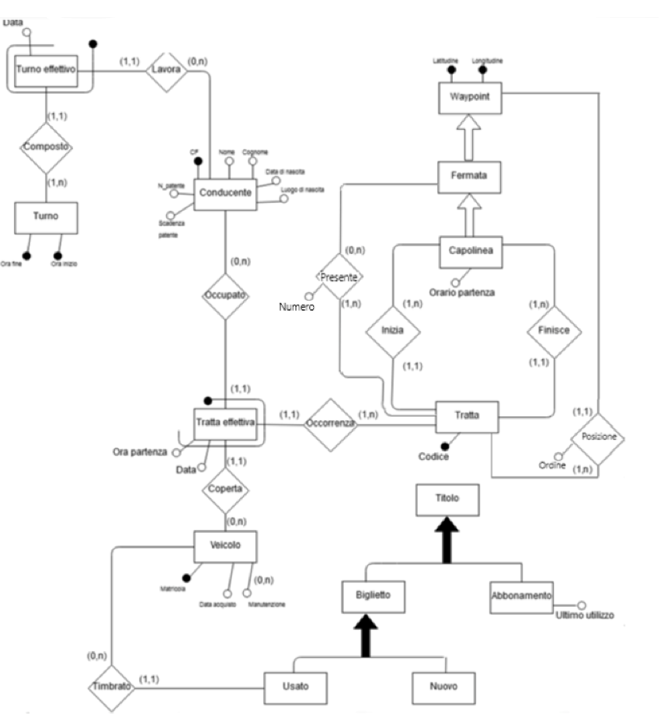

**Prove di ristrutturazione modello ER**

**1**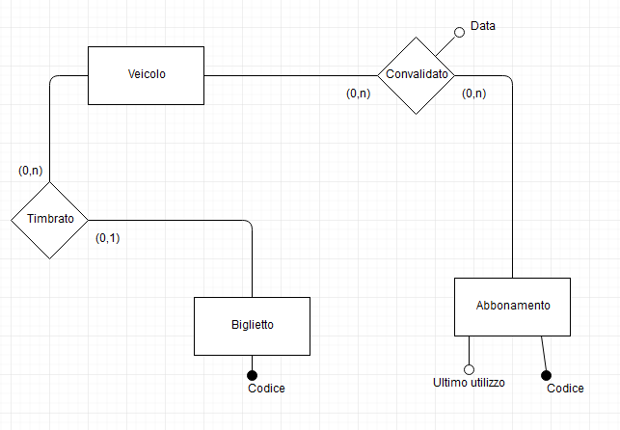

* 1. **17 -> 5** Timbrare un biglietto 8000 al giorno ->40.000 accessi/giorno

Scrivo una volta in timbrato e leggo una volt ail veicolo

passando da consumo 5 a consumo 3 --> da 40.000 accessi/giorno a 24.000 accessi/giorno

* 1. **32 -> 4** Aggiungi un nuovo abbonamento 26.000 al giorno --> 104.000 accessi giortno

scrivo solo su abbonamento ottenendo costo parti a 2 --> 52.000 accessi giorno

* 1. **33 -> 6** Aggiungi nuovi biglietti 17.500 al giorno -> 105.000 accessi giorno

scrivo solo su biglietto ottenendo costo pari a 2 --> 35.000 al giorno

**2**

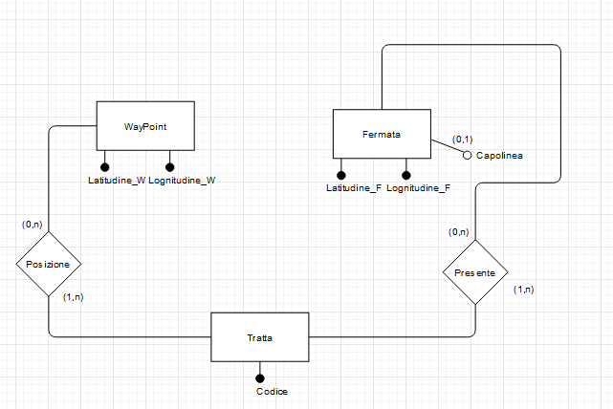

**Non ho effetti**

**3**

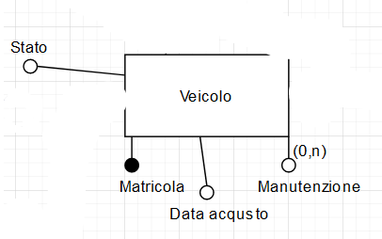

Aggiungendo stato a veicolo utile per capire se si trova in transito riesco a risovere l’operazione 27 leggendo solamente il numero di veicoli

Cioèe facendo 350 letture 🡪 ottenendo cosi:

da 182.350 a 350 accessi/giorno

**4**

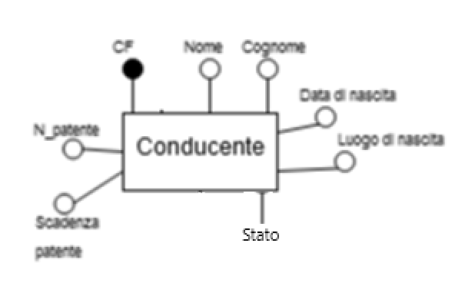

Aggiungendo stato a conducente utile per capire se si trova in servizio riesco a risovere l’operazione 28 leggendo solamente il numero di conducenti

Cioèe facendo 11.000 letture 🡪 ottenendo cosi:

da 286.000 a 11.000 accessi/giorno

**con 1,3,4 ottengo**

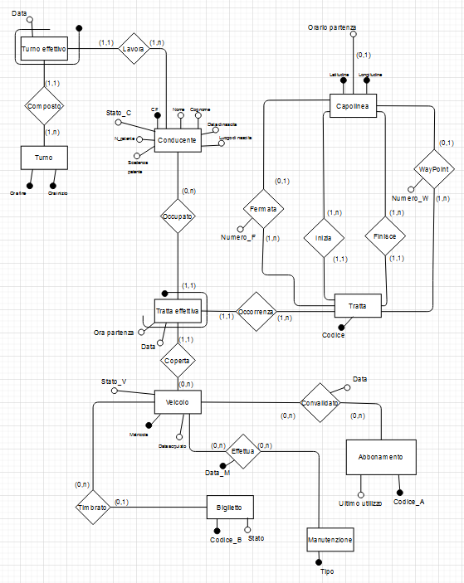

**Ottenedo:**

Operazione 27 🡪 da 91.700 accessi/giorno a 350 accessi/giorno

Operazione 28 🡪 da 286.000 accessi/giorno a 11.000 accessi/giorno

Operazione 32 🡪 da 104.000 accessi/giorno a 26.000 accessi/giorno

Operazione 33 🡪 da 105.000 accessi/giorno a 17.500 accessi/giorno

Operazione 31 🡪 da 260 (costi giornalieri) 260 accessi/giorno

QUELLO SU TAMPLATE PRIMA DI CANCELLARE

|  |  |  |
| --- | --- | --- |
| **Cod.** | **Descrizione** | **Frequenza attesa** |
| 11 | Visualizzare la prossima tratta del veicolo | 11.000 al giorno |
| 12 | Visualizzare la posizione del veicolo | 10.000.000 al giorno |
| 13 | Assegnare nuovi turni ai conducenti | 55.000 alla settimana |
| 14 | Associare un veicolo ad una tratta | 300 al giorno |
| 15 | Segnalare un conducente in malattia | 500 alla settimana |
| 16 | Comunicare le coordinate geografiche | 1 ogni 5 secondi (17.280) AL GIORNO |
| 17 | Timbrare un biglietto | 8000 al giorno |
| 34 | Convalida un abbonamento | --------- |
| 18 | Data una tratta vedere dove inizia | 8.000.000 al giorno |
| 19 | Data una tratta vedere dove finisce | 8.000.000 al giorno |
| 20 | Dato un veicolo vedere che tratta sta coprendo | 8.000.000 al giorno |
| 21 | Dato un conducente vedere che tratta sta occupando | 300 al giorno |
| 22 | Verificare se un biglietto è stato timbrato | 208.000 al giorno |
| 23 | Vedere l’ultimo utilizzo di un abbonamento | 700.000 al giorno |
| 24 | Dato un turno vedere che conducenti lo sta coprendo | 24 al giorno |
| 25 | Vedere l’orario di partenza di un autobus | 9.000.000 al giorno |
| 26 | Visualizzare il numero di fermate di una tratta | 1.300 al giorno |
| 27 | Visualizzare il numero di veicoli fuori dal deposito | 1 al giorno |
| 28 | Visualizzare il numero conducenti in servizio | 1 al giorno |
| 29 | Visualizzare il numero di abbonamenti | 1 al giorno |
| 30 | Visualizzare il numero di ticket elettronici | 1 al giorno |
| 31 | Visualizzare il numero di tratte esistenti | 1 al giorno |
| 32 | Aggiungi un nuovo abbonamento | 26.000 al giorno |
| 33 | Aggiungi nuovi biglietti | 17.500 al giorno |

QUELLO DI ADESSO

|  |  |  |
| --- | --- | --- |
| **Cod.** | **Descrizione** | **Frequenza attesa** |
| **1 A** | **Assegna ad un veicolo una tratta** | **300 al giorno** |
| **2A** | **Visualizza quanti veicoli stanno coprendo una tratta** | **--------** |
| **3 A** | **Visualizza i veicoli in attività** | **300 al giorno** *(Ogni volta che eseguo l’operazione 1)* |
| **4A** | **Visualizza i veicoli dentro al deposito** | **300 al giorno** *(Ogni volta che eseguo l’operazione 1)* |
| **5 A** | **Assumi un conducente** | **1 al mese** |
| **6 A** | **Licenzia un conducente** | **1 ogni anno** |
| **7 A** | **Assegna ad un conducente un turno** | **11.000 mese** *(Una volta al mese per ogni conducente)* |
| **8 A** | **Cambia conducente in quel turno** | **10 al giorno** *(Ogni volta che un conducente si ammala)* |
| **9 A** | **Visualizza i conducenti che non stanno lavorando** | **10 al giorno** *(Ogni volta che un conducente si ammala)* |
| **10 A** | **Visualizza i conducenti che stanno lavorando** | **10 al giorno** *(Ogni volta che un conducente si ammala)* |
| **11 P** | **Calcola la distanza di un veicolo da una fermata** | **10.000.000 al giorno** *(In media su 13 m. di passeggeri, il 60% sta viaggiando, di questo 60%, il 70% controlla almeno una volta la distanza del veicolo dalla fermata, in media 2 accessi al giorno per persona)* |
| **12 P** | **Timbra un biglietto** | **400.000 al giorno** *(In media su 520 mila biglietti l’80% di essi viene timbrato il giorno stesso)* |
| **13 P** | **Convalida un abbonamento** | **500.000 al giorno** *(In media su 780 milaabbonamenti il 70% di essi viene convalidato nell’arco della giornata)* |
| **14 A** | **Crea un nuovo biglietto** | **--------** |
| **15 A** | **Crea un nuovo abbonamento** | **--------** |
| **16 C** | **Vedi la prossima tratta del veicolo** | **480** *(In media su 300 conducenti che stanno lavorando l’80% esegue l’operazione, in media 2 volta al giorno per ogni conducente)* |

Devo vedere quanti abbonamenti/biglietti possono esserci nel mio sistema [devo considerare i dati presenti in una giornata, o nell’intera vita? Nel secondo caso avrei un infitià di biglietti]

Posso fare una lettura in un entità debole senza accedere alle etntià che la identificano?

Come identificare la posizione del veicolo sulla tratta?

|  |  |  |  |  |
| --- | --- | --- | --- | --- |
| **Operazione 1🡪 costo 5** | | | | |
| **Concetto** | **Costrutto** | **Accessi** | **Tipo** |
| Veicolo | **E** | **1** | **L** |
| Tratta | **E** | **1** | **L** |
| Conducente | **E** | **1** | **L** |
| Tratta effettiva | **E** | **1** | **S** |
| **Operazione 3🡪 costo 520** | | | | |
| **Concetto** | **Costrutto** | **Accessi** | **Tipo** |
| Tratta | **E** | **260** | **L** |
| Tratta effettiva | **E** | **260** | **L** |
| **Operazione 4🡪 costo 520** | | | | |
| **Concetto** | **Costrutto** | **Accessi** | **Tipo** |
| Tratta | **E** | **260** | **L** |
| Tratta effettiva | **E** | **260** | **L** |
| **Operazione 5🡪 costo 2** | | | | |
| **Concetto** | **Costrutto** | **Accessi** | **Tipo** |
| Conducente | **E** | **1** | **S** |
| **Operazione 6🡪 costo 2** | | | | |
| **Concetto** | **Costrutto** | **Accessi** | **Tipo** |
| Conducente | **E** | **1** | **S** |
| **Operazione 7🡪 costo 4** | | | | |
| **Concetto** | **Costrutto** | **Accessi** | **Tipo** |
| Conducente | E | 1 | L |
| Turno | E | 1 | L |
| Turno effettivo | E | 1 | S |
| **Operazione 8🡪 costo 7** | | | | |
| **Concetto** | **Costrutto** | **Accessi** | **Tipo** |
| Conducente | E | 2 | L |
| Turno effettivo | E | 2 | S |
| Turno | E | 1 | L |
| **Operazione 9🡪 costo 2** | | | | |
| **Concetto** | **Costrutto** | **Accessi** | **Tipo** |
| Turno | E | 26 | L |
| Turno effettivo | E | 26 | L |
| **Operazione 10🡪 costo 2** | | | | |
| **Concetto** | **Costrutto** | **Accessi** | **Tipo** |
| Turno | E | 26 | L |
| Turno effettivo | E | 26 | L |
| **Operazione 11🡪 costo ?** *Forse dovrei aggiungere la relazione (posizione) su veicolo e tratta*  *Oppure inserire la relazione (passato) tra veicolo e vai point con primary kay la data* | | | | |
| **Concetto** | **Costrutto** | **Accessi** | **Tipo** |
| Fermata | **E** | **1** | **L** |
| Veicolo | E | 1 | L |
| Tratta effettiva | E | 1 | L |
| Tratta | E | 1 | L |
| Posizione | R | 2 | L |
| **Operazione 12🡪 costo 3** | | | | |
| **Concetto** | **Costrutto** | **Accessi** | **Tipo** |
| Biglietto | E | 1 | L |
| Usato | E | 1 | S |
| **Operazione 13🡪 costo ?***Forse dovrei inserire la relazione convalidato su veicolo e abbonamento* | | | | |
| **Concetto** | **Costrutto** | **Accessi** | **Tipo** |
| Abbonamento | E | 1 | S |
|  |  |  |  |
| **Operazione 14🡪 costo 4** | | | | |
| **Concetto** | **Costrutto** | **Accessi** | **Tipo** |
| Titolo | E | 1 | S |
| Biglietto | E | 1 | S |
| **Operazione 15🡪 costo 4** | | | | |
| **Concetto** | **Costrutto** | **Accessi** | **Tipo** |
| Titolo | E | 1 | S |
| Abbonamento | E | 1 | S |
| **Operazione 16🡪 costo** *Forse dovrei aggiungere la relazione (IN Programma) tra veicolo e tratta* | | | | |
| **Concetto** | **Costrutto** | **Accessi** | **Tipo** |
| Veicolo | E | **1** | **L** |
| Tratta effettiva | **E** | **1** | **L** |

**Costi finali non ottimizzati**

1. Costo 5, Al giorno 300 Costi al giorno 1.500
2. *Forse non è da inserire*
3. Costo 520, Al giorno 300 Costi al giorno 156.000
4. Costo 520, Al giorno 300 Costi al giorno 156.000
5. Costo 2, Al mese 1 Costi al mese 2
6. Costo 2, All’anno 1 Costi all’anno 2
7. Costo 4, Al mese 11.000 Costi al mese 44.000
8. Costo 7, Al giorno 10 Costi al giorno 70
9. Costo 2, Al giorno 10 Costi al giorno 20
10. Costo 2, Al giorno 10. Costi al giorno 20
11. Costo ?, Al giorno 10.000.000
12. Costo 3, Al giorno 400.000 Costi al giorno 1.200.000
13. Costo ?, Al giorno 500.000
14. *Forse non è da inserire*
15. *Forse non è da inserire*
16. Costo ?, Al giorno 480

**DOMANDE DA FARE**

1. Devo vedere quanti abbonamenti/biglietti possono esserci nel mio sistema [devo considerare i dati presenti in una giornata, o nell’intera vita? Nel secondo caso avrei un infitià di biglietti]
2. Posso fare una lettura in un entità debole senza accedere alle etntià che la identificano PER SAPERE I LORO DATI?
3. Come identificare la posizione del veicolo sulla tratta?
4. *Forse dovrei inserire la relazione convalidato su veicolo e abbonamento*
5. *Forse dovrei inserire la relazione (passato) tra veicolo e vai point con primary kay la data*
6. *Forse dovrei aggiungere la relazione (IN Programma) tra veicolo e tratta*

Dalla domanda 4,5,6 ottengo **NON MIGLIORATO**

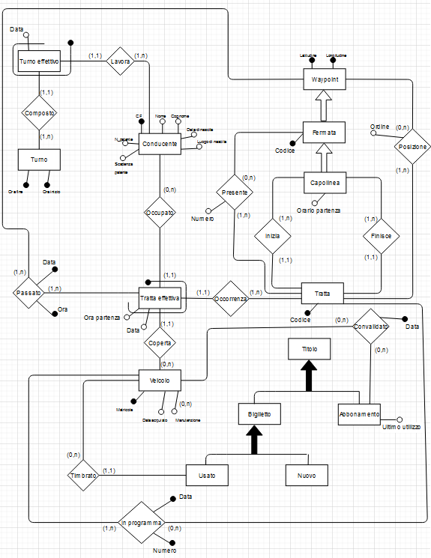

1. Indicare con E le entità, con R le relazioni